**国家电力投资集团**

**评标专家库管理系统**

**（评标专家用户手册）**

目录

1.概述 4

1.1 编写目的 4

1.2 背景 4

1.3 阅读对象 4

1.4 术语定义及说明 4

2.注册与登陆 5

2.1新用户注册 5

2.1登陆 6

3.申报入库 7

3.1申报流程 7

3.2申报信息填写 8

4.专家抽取通知 11

4.1语音通知 11

4.2短信通知 11

5.专家信息管理 12

5.1基本信息 12

5.2申请变更 13

6.专家评标管理 14

6.1暂停参与评标 14

6.2退出专家库 15

# 1.概述

## 编写目的

本手册旨在对国家电力投资集团评标专家管理库的界面和功能做简要说明，以便用户熟悉使用系统，界面和功能在不同时期会略有不同，请以正式发布的版本为准。

## 背景

专家在统一的专家库管理系统中进行管理和抽取，实现评标专家资源共享，同时加强对评标专家的监督，保证评标活动的公平、公正，提高评标质量。对评标专家集中管控，入库统一。

## 阅读对象

本手册的使用对象为评标专家，请使用者认真阅读，以便高效完成相关工作。

## 术语定义及说明

集团内部专家（国家电投集团内专家，以下简称“内部专家”）；

集团外部专家（国家电投集团外专家，以下简称“外部专家”）；

# 2.注册与登陆

## 2.1新用户注册

使用浏览器打开国家电力投资集团评标专家管理库系统（https://zjk.espic.com.cn/），点击 [用户注册]。查看阅读须知并点击我已阅读。点击[同意]按钮。

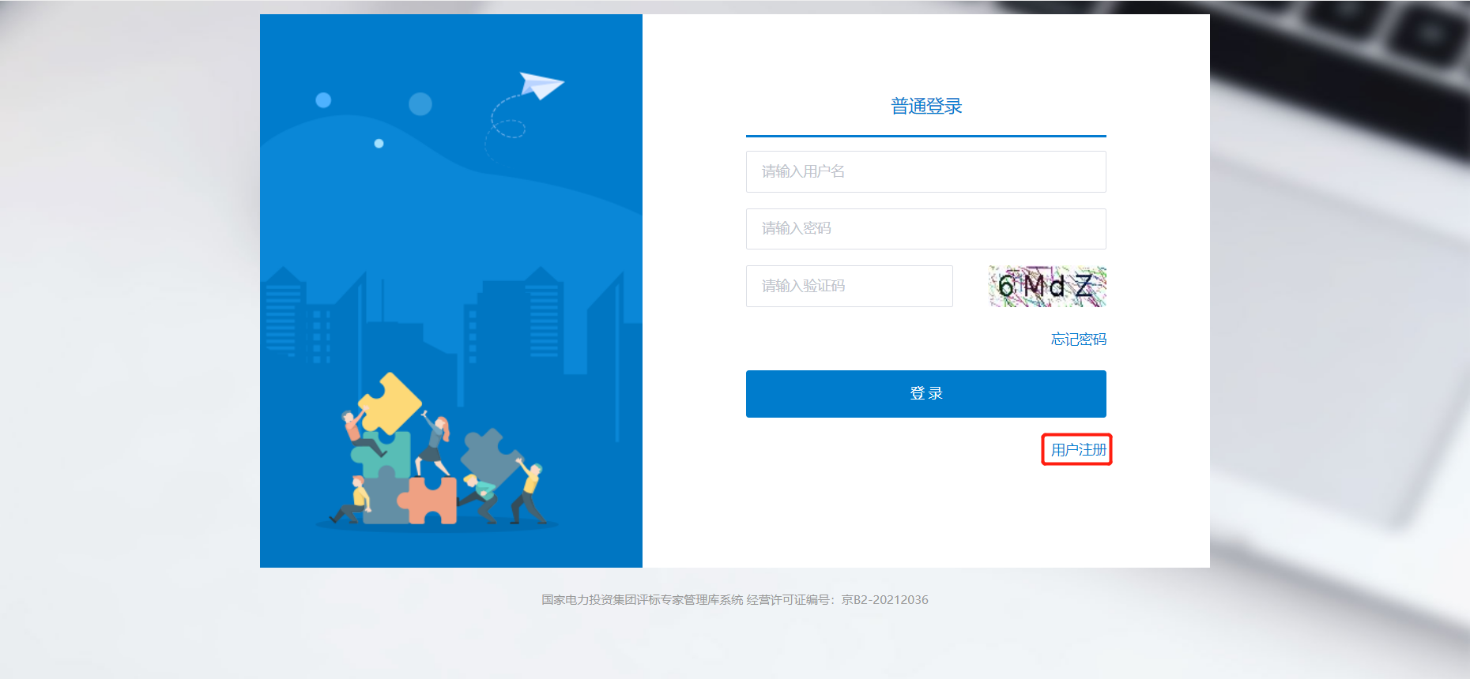

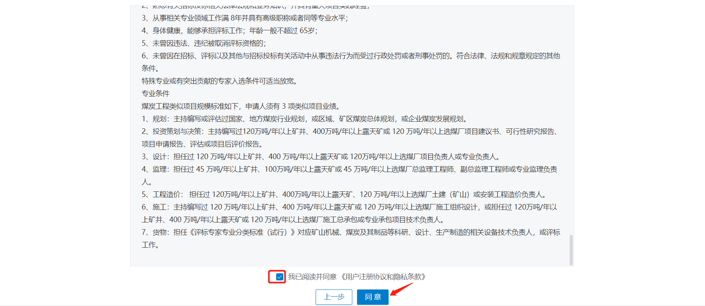

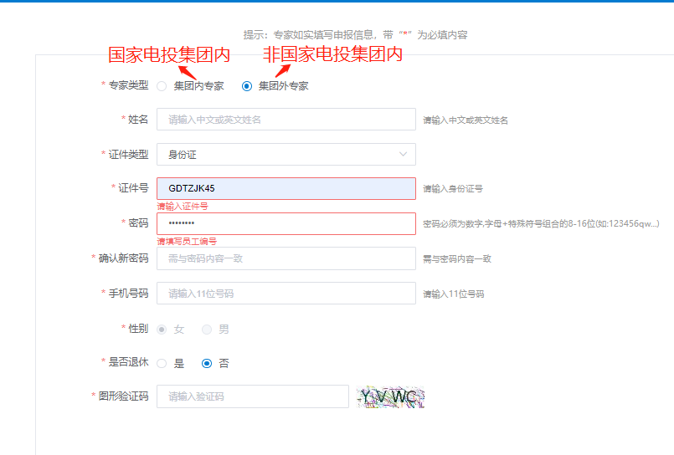

所有信息填写完成，点击注册完成。完成注册并登陆系统。

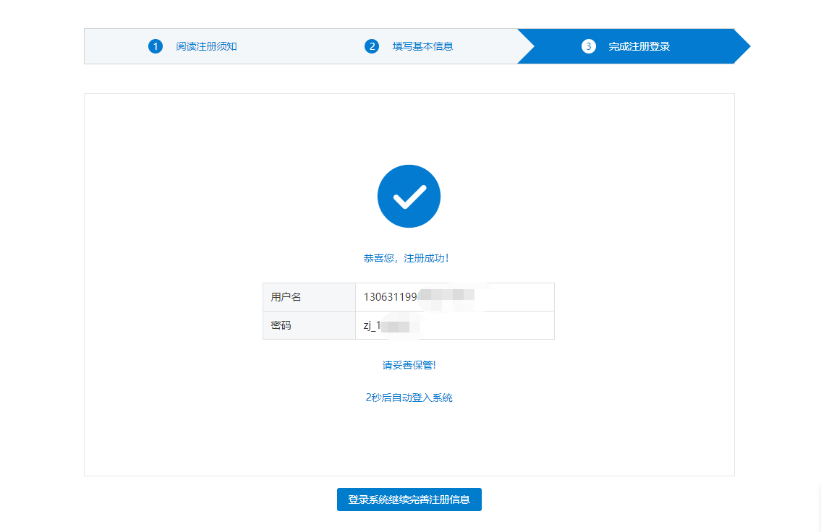

## 2.1登陆

使用浏览器打开国家电力投资集团评标专家管理库系统（https://zjk.espic.com.cn/）输入账号、密码、图形验证码，点击[登陆]按钮。

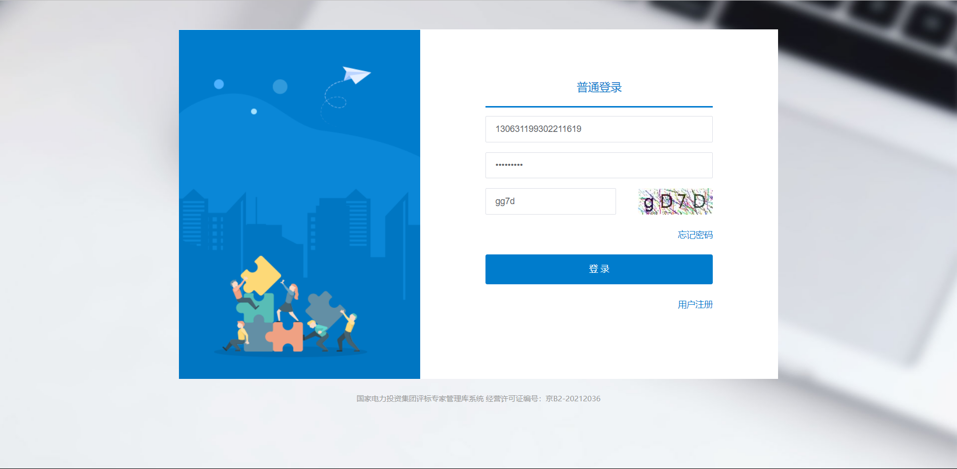

# 3.申报入库

## 3.1申报流程

专家提交申报信息，管理员审核通过后，成为正式专家。可参与项目的评标工作。

## 3.2申报信息填写

评标专家登录平台后，填报个人基本信息，进行申报入库。

申报信息包含模块：基本信息、评标专业、主要工作简历、主要学习经历、最高职称、资格证书、专家领域研究成果、与申报有关的主要业绩或评标实践经验。

[基本信息]包含字段：专家类型（默认内部专家）、姓名、手机号、性别、身份证件号码、身份证扫描件、出生日期、入库类别、民族、最高学历、政治面貌、所学专业、在职/退休、证件照、专家库区域、常住地址、是否成为应急专家、应急城市、所属行业、推荐单位、统一社会信用代码、专家工作单位、单位电话、单位地址、邮政编码、电子邮箱、上传身份证扫描件、证件照；特殊贡献专家需上传特殊贡献证明文件。

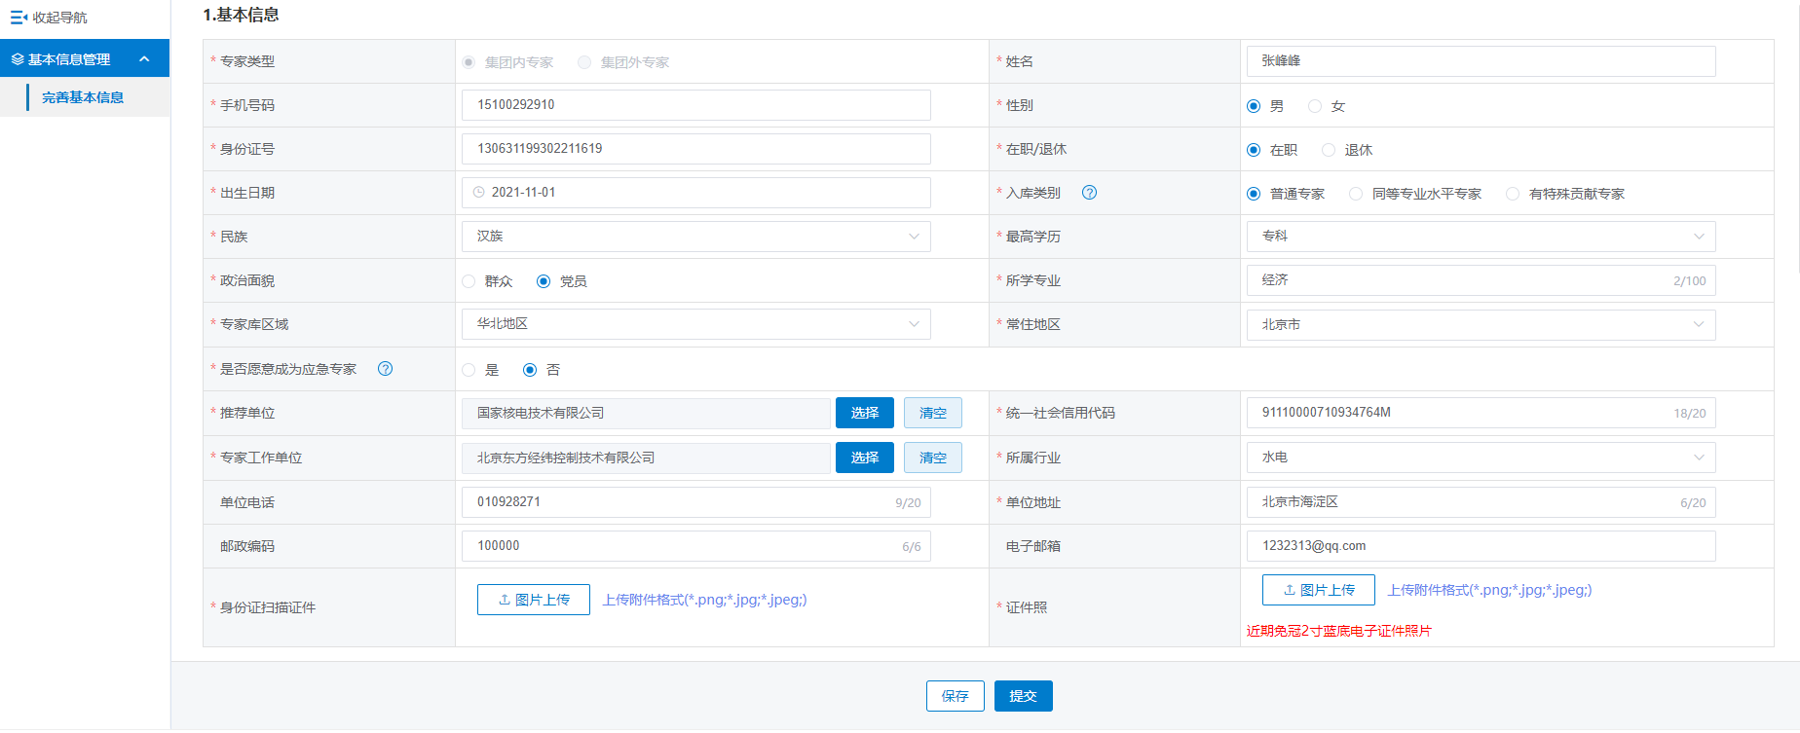

[专家工作单位] 填写：点击[选择]，可输入单位名称搜素，若无搜索结果，可 点击[添加工作单位] 自行添加。

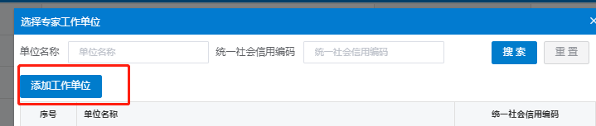

[评标专业]填写：点击[添加]选择评标专业，选择后点击[确定]。评标专业最多可选10项。

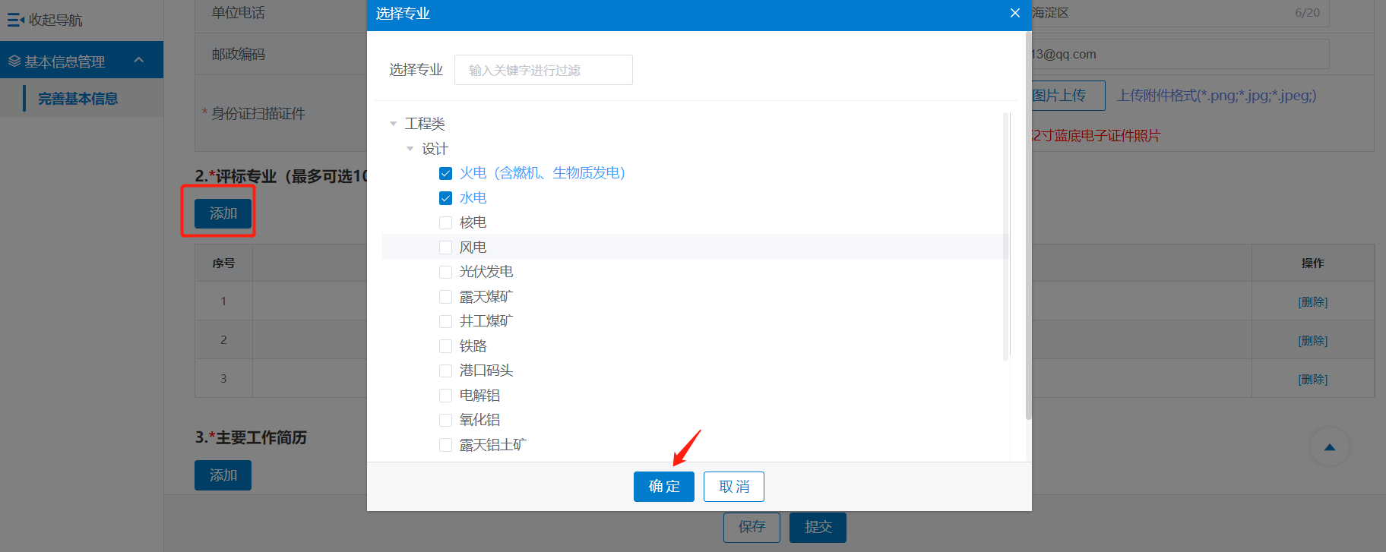

[主要工作经历]填写：点击[添加]，选择单位名称、填写入职时间、职务，点击[提交]即可。工作经历可填写多条数据。

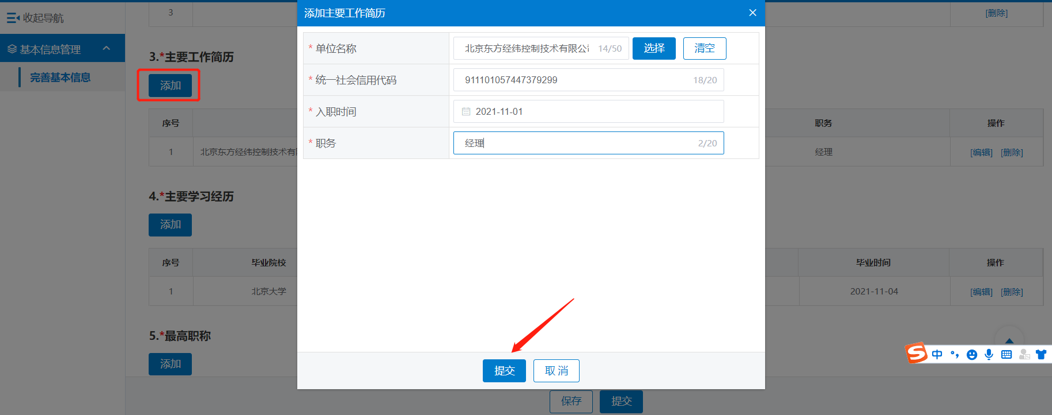

[主要学习经历]填写：点击[添加]，填写毕业院校、所学专业、学历、入学时间、毕业时间，上传学历证书。点击[保存]即可。学习经历可填写多条数据。

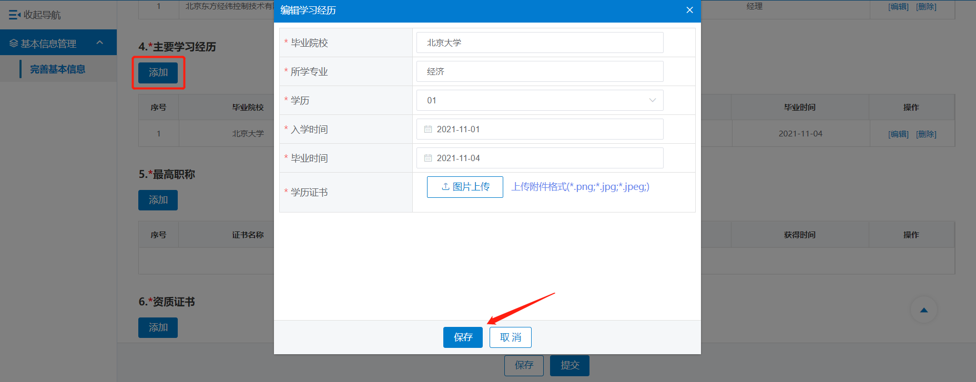

[最高职称]填写：点击[添加]，填写证书名称、等级、颁发机构、编号、获得时间，并上传证明文件。点击[保存]即可。

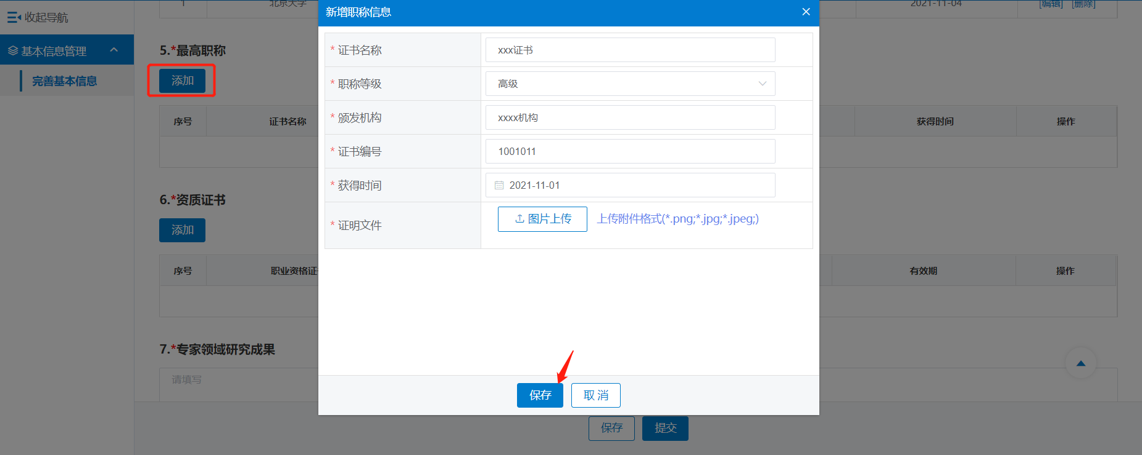

[资质证书]填写：点击[添加]，填写证书名称、颁发机构、编号、获得时间、有效期，并上传证明文件。点击[保存]即可。资质证书可填写多条数据。

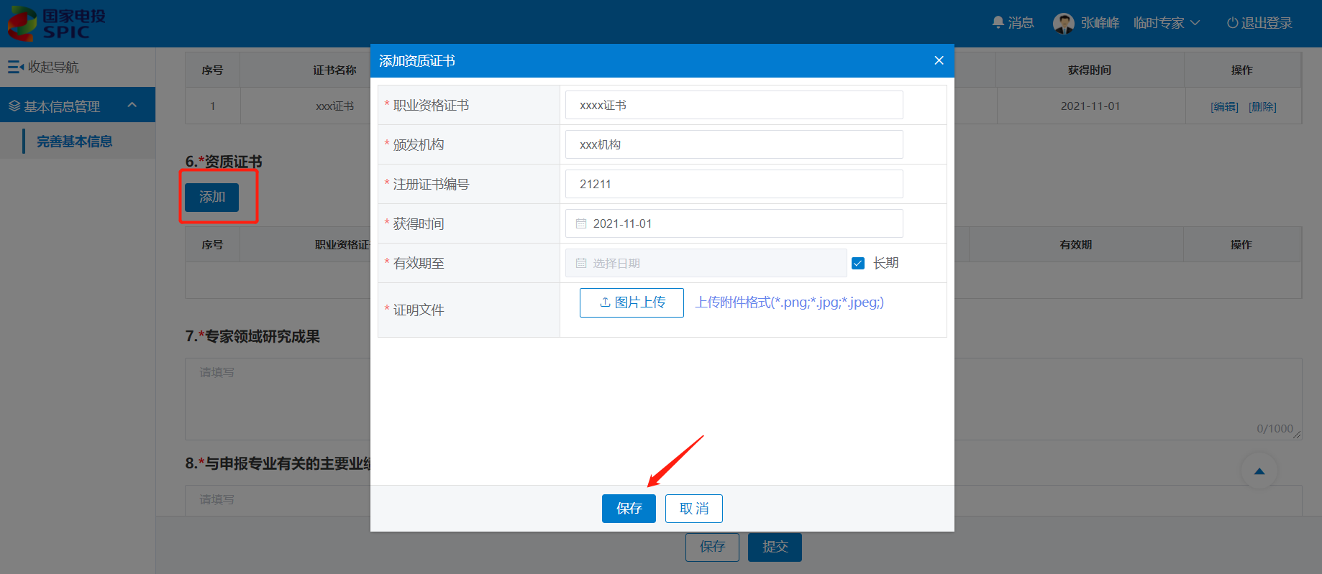

最后填写专家领域研究成果与主要业绩或评标经验。所有信息填写完成后点击提交即可。提交后等待管理员审核。

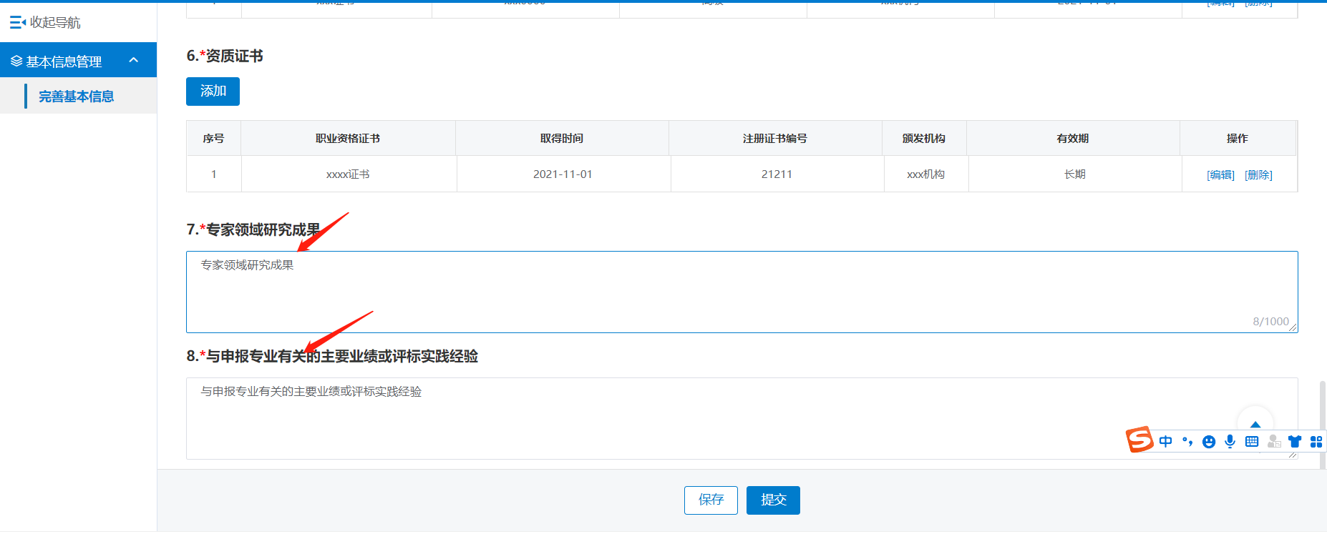

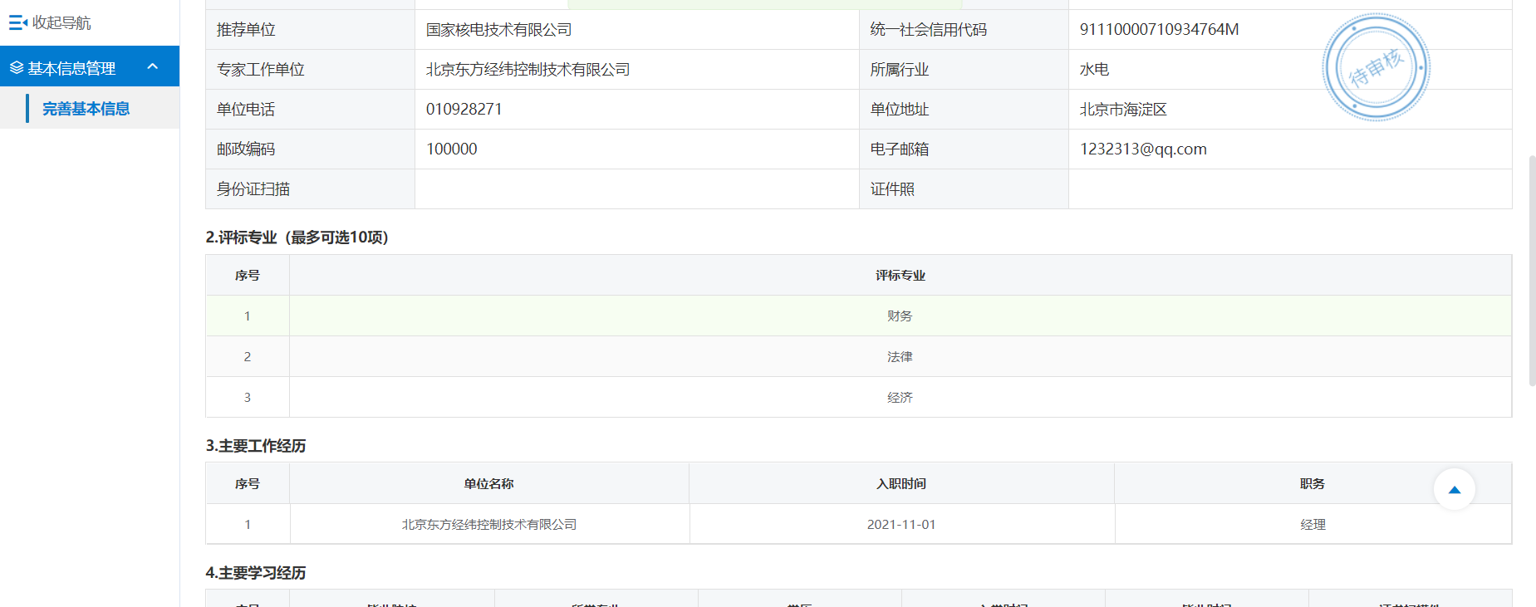

# 4.专家抽取通知

当系统通过随机抽取的方式抽取到专家本人时，系统会自动发送语音通知及短信通知。专家应首先接听语音电话，随后系统会发送短信到专家手机，专家需在10分钟内回复短信确认是否参与本次评标。

## 4.1语音通知

当系统通过随机抽取的方式抽取到专家本人时，系统会自动发送电话语音通知及短信通知。

电话语音内容如下（语音模板可能会根据业务需要进行适当调整）：

尊敬的专家您好，这里是国家电力投资集团有限公司评标专家库管理系统，您已被抽取参与项目评标,评标时间为：xxxxxxx,评标地点：xxxxxx。稍后将为您的手机发送确认短信，请在短信中确认是否参加。请知悉。

语音电话号码：021-22054841。（语音号码可能会根据业务需要进行增加或者更换）

## 4.2短信通知

专家接听语音通知后，系统随后会给专家手机发送确认短信，专家需要在短信内确认是否参加本次评审。回复1确认参加，回复2拒绝参加，10分钟内不回复系统将自动默认专家拒绝参加。短信内容如下（短信模板可能会根据业务需要进行适当调整）：

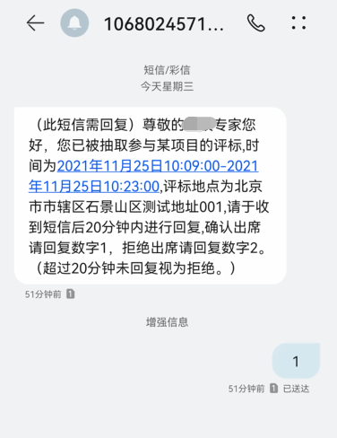 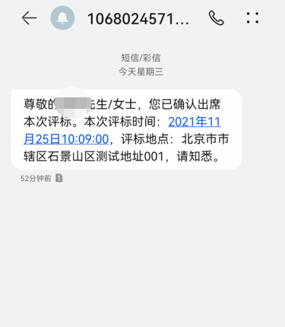

# 5.专家信息管理

## 5.1基本信息

首次注册登陆的专家，需要[基本信息]页面下填写申报资料。

已申报入库专家，可在[基本信息]页面下查看自己的申报信息。

[基本信息]页面主要有专家个人基本信息、评标专业、主要工作简历、主要学习经历、最高职称、资格证书、专家领域研究成果、与申报有关的主要业绩或评标实践经验等信息组成。

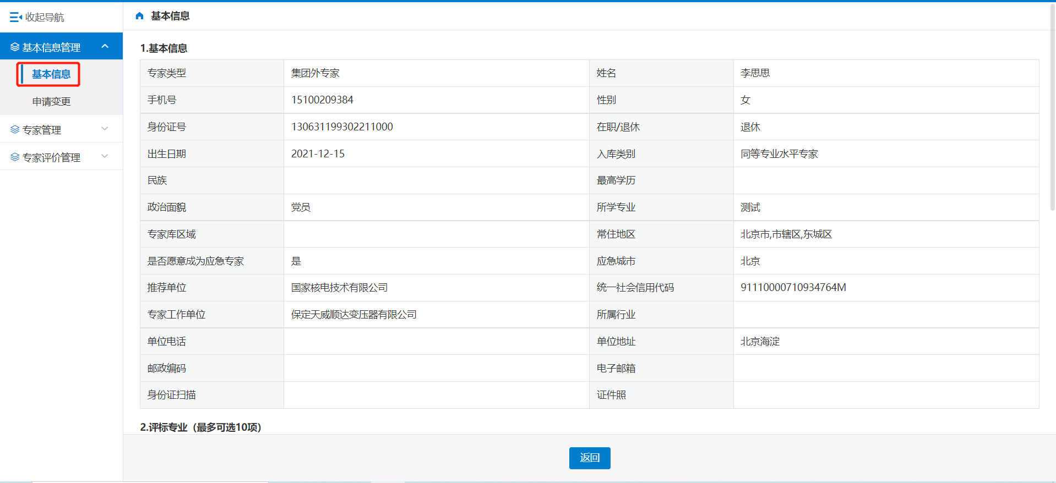

## 5.2申请变更

专家若需变更个人信息，点击[申请变更]，如下图：

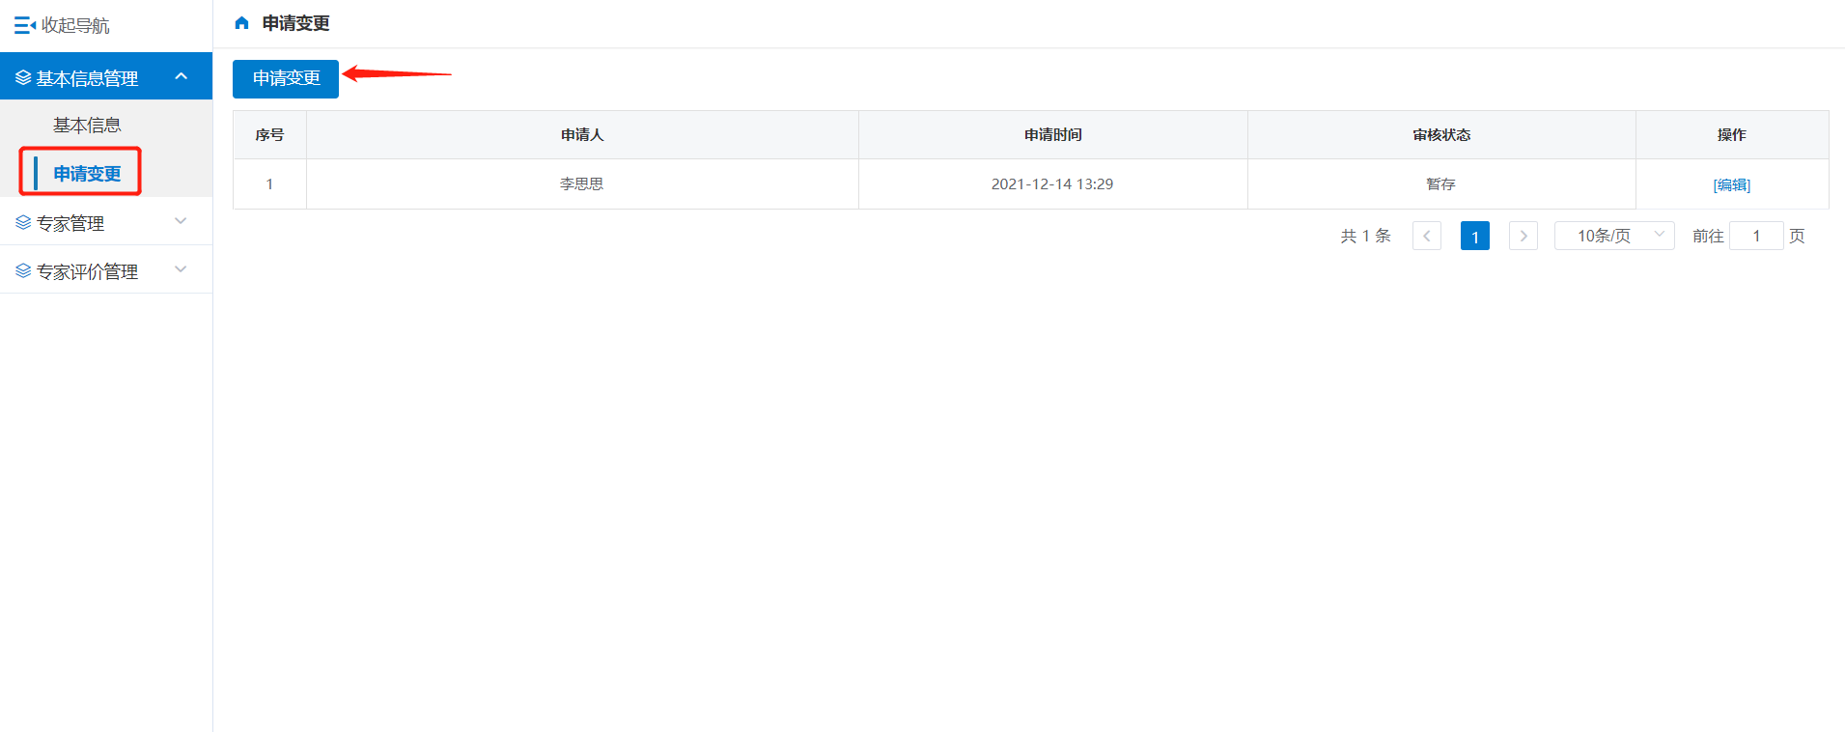

专家可对基本信息、评标专业、主要工作经历、主要学习经历、专家领域研究结果、主要业绩或评标实践等进行信息的更新与变更。

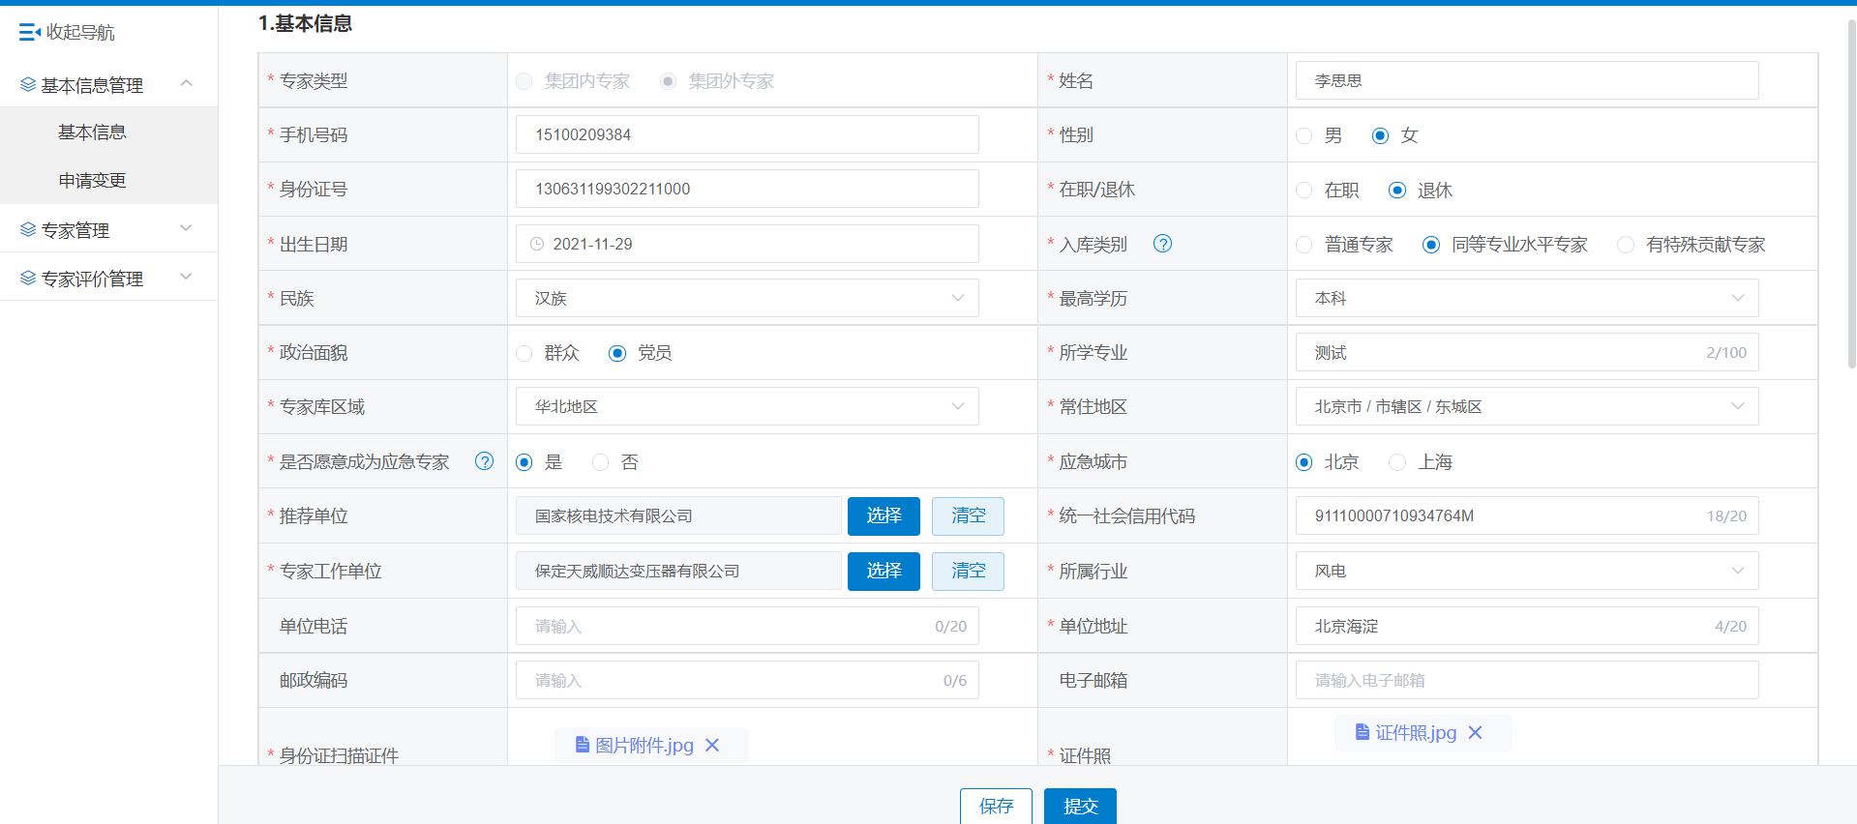

专家更新信息后，点击[提交]，变更管理员审核后生效。

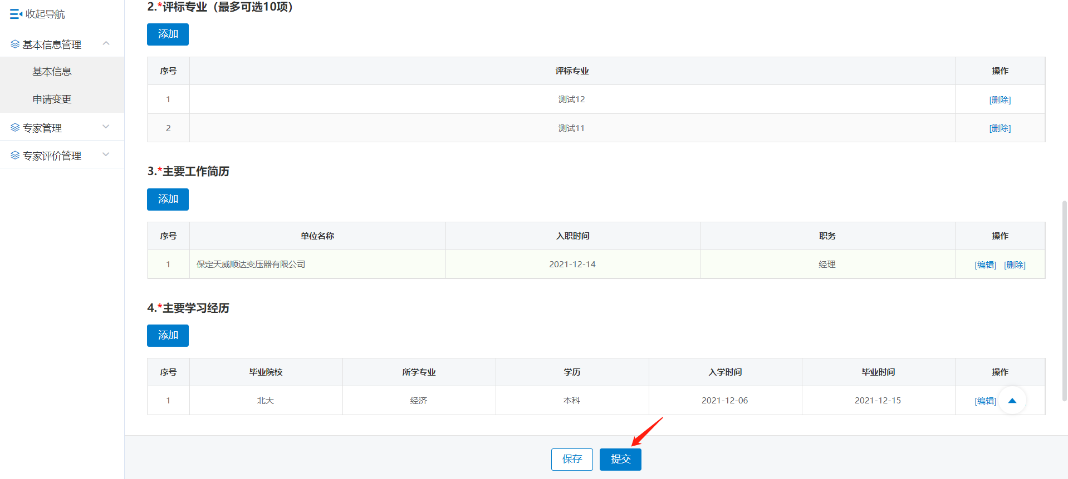

# 6.专家评标管理

## 6.1暂停参与评标

暂停参与评标为专家因各种情况延续一段时间无法正常出席评标工作，在本平台“暂停参与评标”提前申请某一时间区间请假，本平台在此期间的评标工作不再将其列入专家抽取。操作如下

专家在[暂停参与评标]页面点击[提出申请]，如下图：

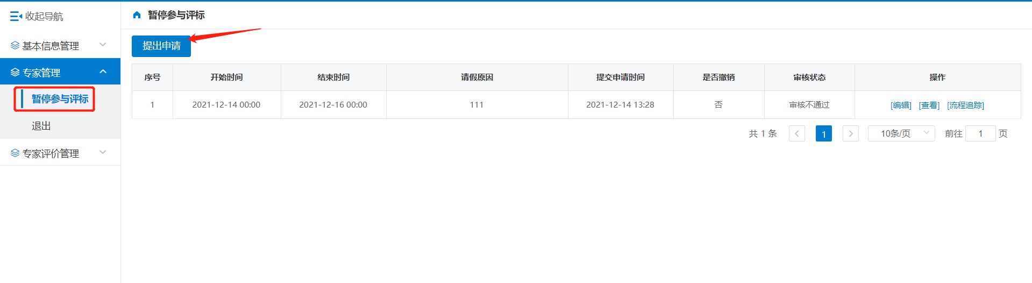

选择请假的开始时间、结束时间、请假的原因，并提交审核。申请管理员审核后即为生效。

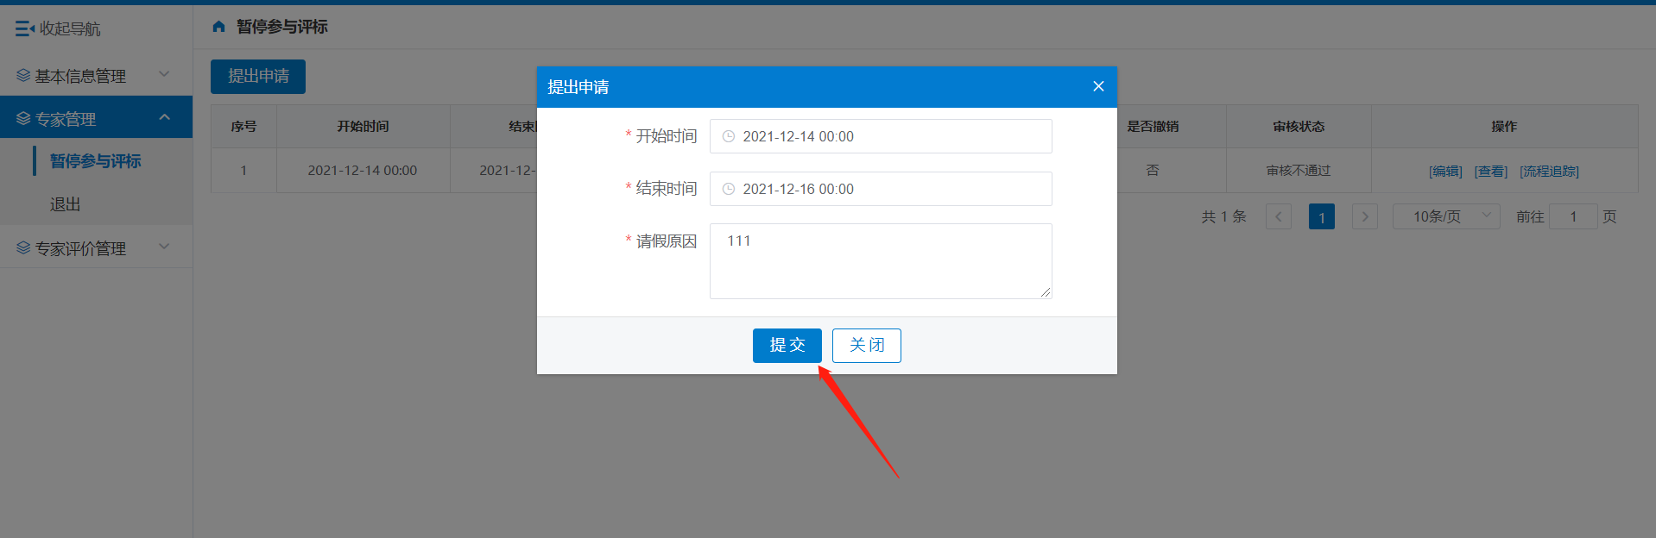

专家可点击[流程追踪]，查看审核进度及结果。

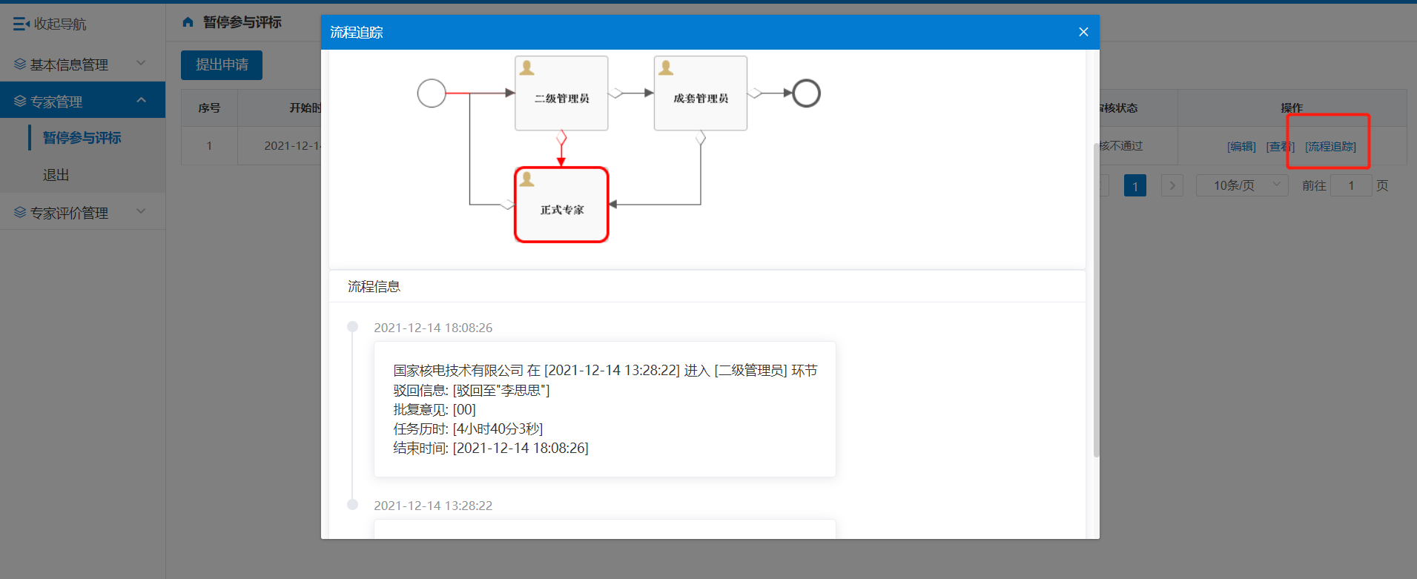

## 6.2退出专家库

因专家本人意愿不再担任评标专家的，登录平台后主动申请退出专家库。专家在此模块提交退出申请，审核通过后即为退出专家库。

专家在[退出页面]，填写退出原因，点击[提交]。审核通过后即为退出专家库。

